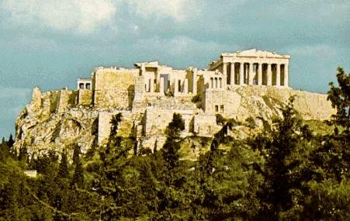
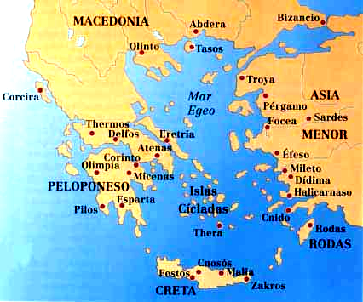
- Berço da civilização ocidental, a cidade que foi mãe ou protetora de gênios universais das artes, da literatura, da filosofia e da política é hoje uma encruzilhada das culturas e estilos de vida da Europa e do Oriente. Atenas fica numa árida planície da região da Ática, não muito longe da costa do mar Egeu. A história continua presente na moderna Atenas, capital da Grécia. Como maior símbolo de seu glorioso passado cultural, a Acrópole exibe as soberbas ruínas de seus edifícios, dominados pela silhueta do Pártenon, o templo erguido no século V a.C., em homenagem a Atena Parthenos, a quem era dedicada a cidade. Esse passado histórico e lendário deixou uma viva marca na vida dos atenienses, inclusive em sua maneira de ser. O primitivo agrupamento urbano se estendia sobre várias colinas, entre as quais se destacam as de Egaleo, Parnes, Pentélico, Himeto, Licabeto e da Acrópole, esta última a mais importante do ponto de vista estratégico, histórico e cultural. Embora no início sede do governo, muito cedo a Acrópole se converteu em lugar dedicado aos deuses. Em seu topo, além do Pártenon, ergueram-se, entre outros, os templos dedicados a Atena Nike, o Erectêion e os altares de Zeus e de Atena. Em torno da acrópole ficavam outras edificações igualmente notáveis, como o templo e o teatro de Dioniso, o Odeon e o recinto de Esculápio. Adiante, situavam-se a ágora ou praça pública, o templo de Teseu e o tribunal de justiça, este na colina do Areópago. Atenas conheceu grande esplendor como cidade-estado durante o governo de Péricles, no século V a.C., mas depois da guerra do Peloponeso começou a perder importância política, ainda que mantivesse o prestígio cultural. No século III da era cristã, foi saqueada pelos hérulos e, depois, os imperadores bizantinos anularam sua influência cultural em favor de Constantinopla. (http://www.nomismatike.hpg.ig.com.br/Grecia/Atenas.html)

- No início do século XIX os gregos conseguem algumas vitórias e em 1822 esmagam um exército de trinta mil turcos. Os notáveis da resistência, contudo, apoderam-se da direcção do movimento e constituem vários governos locais que, cedo, começam a degladiar-se fazendo perigar a revolução. Em apenas dois anos (1825 - 1826) os turcos voltam a apoderar-se do país.
No plano cultural, sobretudo na literatura, a epopeia dos heróis da causa da independência grega fez relembrar à humanidade as realizações épicas do passado helénico, uma evocação que se apoderou da imaginação romântica de homens como Hugo e Byron e que toca a sensibilidade de largar camadas do Ocidente que aproveitam essa onda de romantismo como arma contra a Santa Aliança.
A Grecia a partir de 1800.
Uma aliança tripla constituída pela França, Inglaterra e Rússia força, contudo, a Turquia a reconhecer a autonomia grega em 1829 com a assinatura do Tratado de Adrianópolis. O protocolo de Londres (1930) de reconhecimento do tratado declara a Grécia como estado independente.
As dificuldades que se colocaram ao país no período posterior a 1830 surgiram com a implantação do regime monárquico absolutista imposto pelas mesmas potências que tinham libertado a Grécia do poder turco sem sequer consultarem o seu povo. Exemplos dessas dificuldades foram a rejeição do trono por Leopoldo de Saxónia - Coburgo; o assassínio político de Capodistria, que não agradava à burguesia do país; a reivindicação liberal de 1843, exigindo o estabelecimento de uma Constituição e a sua aceitação por parte do rei Oton I que convocou uma Assembleia Nacional (1843 - 1844), órgão que viria a elaborar um texto muito moderado em que o poder legislativo estava repartido pelo monarca, por uma Câmara Baixa (voulis) eleita e pelo Senado (gerousia) com os seus membros nomeados vitaliciamente pelo soberano, e em que o poder executivo era exercido pelo rei e seus ministros. Tratava-se, no fundo, de um golpe de estado que significou o acesso ao poder de uma série de governantes preocupados fundamentalmente, não com a reorganização da Grécia, mas pela concretização da Grande Ideia (megali idea) da restauração do império bizantino. Um tal projecto atrairia a oposição da Inglaterra e o apoio da Rússia, interessada em não permitir a influência anglo-saxónica no Mediterrâneo oriental.
O posicionamento da Grécia ao lado do czar na Guerra da Crimeia (1854 - 1856) e a sua não admissão ao Congresso de Paris acabaram por determinar o reforço da oposição à postura anticonstitucional do monarca e a sua deposição, tendo sido empossado no trono um novo rei, Jorge I (1863), com o apoio inglês. A nova Constituição de 1864 limitava os direitos do soberano e estabelecia o sufrágio universal.
Durante os cinquenta anos do monarca no trono grego viveu-se uma época de estabilidade política que permitiu o desenvolvimento de uma economia muito debilitada, e o aparecimento de uma poderosa burguesia comercial e de um incipiente proletariado industrial. A construção de estradas e de vias férreas, a criação de condições para o investimento estrangeiro e o recurso a empréstimos internacionais foram as estratégias definidas para esse desenvolvimento.

